WNIOSEK O WYDANIE ELEKTRONICZNEJ LEGITYMACJI

- Ja niżej podpisany/a deklaruję chęć otrzymania elektronicznej legitymacji Niezależnego Samorządnego Związku Zawodowego „Solidarność”.
- Wyrażam zgodę na przetwarzanie poniższych danych osobowych.
- Potwierdzam, że zapoznałem/am się z poniższą Klauzulą informacyjną zgodną z tzw. RODO.
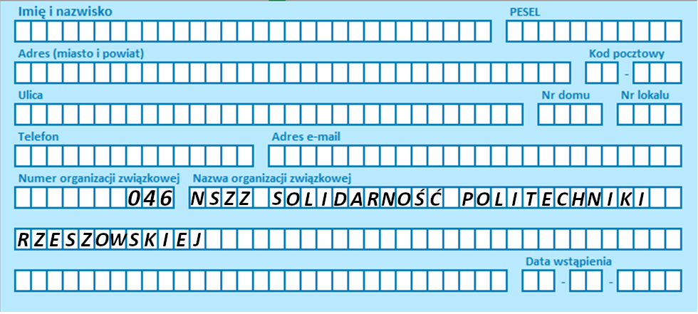
Data
Podpis

Klauzula informacyjna
Informacja zgodna z Rozporządzeniem Parlamentu Europejskiego i Rady (UE) 2016/679 z dnia 27 kwietnia 2016
r. w sprawie ochrony osób fizycznych w związku z przetwarzaniem danych osobowych i w sprawie swobodnego przepływu takich danych oraz uchylenia dyrektywy 95/46/WE (tzw. RODO).
- Administratorem Pani/Pana danych osobowych jest zakładowa/ międzyzakładowa/ podzakładowa/ oddziałowa organizacja NSZZ „Solidarność” (niepotrzebne skreślić i wskazać dane adresowe Administratora)
35-959 Rzeszów, ul. W. Pola 2.….………………………………………………………………………………………...…………………
……………………………………………………………………………………………………………………………………………………………….
- Współadministratorem Pani/Pana danych osobowych w zakresie niezbędnym do wydania legitymacji elektronicznej jest Region NSZZ „Solidarność” ……… ul. Matuszczaka 14, 35-083 Rzeszów……………………… (wskazać dane adresowe właściwego Regionu).
- Dane osobowe Inspektora Ochrony Danych (niewłaściwe skreślić):
  - nie dotyczy
  - dotyczy – IOD jest Pani/Pan (wskazać imię i nazwisko, adres e-mail) ………………………………………………
……...............................................................................................................................................................
- Odbiorcami danych są upoważnieni do ich otrzymania w celach statutowych oraz inne podmioty na podstawie obowiązujących przepisów prawa.
- Dane osobowe będą wykorzystywane w celu wydania legitymacji elektronicznej do momentu wycofania zgody.
- Każda osoba, której dane osobowe są przetwarzane przez Administratora lub Współadministratora ma prawo dostępu do treści swoich danych osobowych, ich sprostowania, prawo do ich usunięcia, ograniczenia ich przetwarzania, wniesienia sprzeciwu oraz prawo do cofnięcia zgody w dowolnym momencie. W każdym czasie przysługuje Pani/Panu prawo dostępu do swoich danych osobowych ich aktualizacji oraz prawo wniesienia skargi do organu nadzorczego (Prezesa Urzędu Ochrony Danych Osobowych).

